ЕЙСКИЙ МОРСКОЙ РЫБОПРОМЫШЛЕННЫЙ ТЕХНИКУМ (ФИЛИАЛ) ФЕДЕРАЛЬНОГО ГОСУДАРСТВЕННОГО БЮДЖЕТНОГО ОБРАЗОВАТЕЛЬНОГО УЧРЕЖДЕНИЯ ВЫСШЕГО ОБРАЗОВАНИЯ «АСТРАХАНСКИЙ ГОСУДАРСТВЕННЫЙ ТЕХНИЧЕСКИЙ УНИВЕРСИТЕТ»
РАБОТА ПО ТЕМЕ:

«История развития форменной одежды военно-морского флота России»

НОМИНАЦИЯ: «Научно – исследовательская работа»

АВТОР: СТУДЕНТ ГРУППЫ Р-319
Грибачев Егор Георгиевич
НАУЧНЫЙ РУКОВОДИТЕЛЬ:
ПРЕПОДАВАТЕЛЬ ИНОСТРАННОГО ЯЗЫКА
МАНЬКОВА ТАТЬЯНА КОНСТАНТИНОВНА

2020
Оглавление
Введение 2
Зарождение форменной одежды 3
Период упадка и перемен в форменной одежде Российского флота 8
Введение новой формы и знаков различия при правлении Павла I 11
Изменения формы одежды при царствовании Александра I 13
Головные уборы военно-морского флота 19
Изменения формы после Октябрьского переворота 22
Происхождение черной флотской шинели 28
Появление тельняшки в рядах ВМФ 32
Форменный воротник для старшин и матросов 34
Брюки для нижних чинов военно-морского флота 37
Рассмотрение эволюции военно-морской формы одежды 39
Появление и значение аксельбантов в Российском флоте 39
Синий цвет в морской форме одежды 42
Изменения формы в царствование Александра III 42
Изменения форменной одежды накануне Первой мировой 43
Форма одежды воспитанников Морского корпуса 44
Типы и правила ношения форменной одежды военно-морского флота 46
Отдание воинской чести 48
Современная форма военно-морского флота 50
Заключение 58

Введение

В глубокой древности, до возникновения наемных армий, каждый мужчина, способный носить оружие, был воином и выходил на поля сражений или на боевых кораблях в море в том платье, которое носил постоянно. Однако необходимость даже издали отличать свои войска от неприятельских уже тогда привела к стремлению иметь одежду определенного цвета или по крайней мере отличительные знаки.

Зарождение форменной одежды

Начало форменной одежде войск было положено в древнегреческом городе-государстве Спарте. Для своей военной одежды спартанцы ввели ношение коротких плащей красного цвета, чтобы кровь, текущая из ран, была менее заметна и не смущала малодушных.
В русской армии еще до петровских реформ одеяние воина считалось признаком его достоинства. Едва ли не первостепенной наградой была одежда. В 1469 году, например, устюжане за мужество, проявленное в сечах, получили от Ивана III триста сермяг и бараньих шуб, удобных для ратных походов.
Принято считать, что единообразный военный костюм, призванный различать иерархию военнослужащих и рода войск, появились в армиях Западной Европы уже в XVI веке, а в России — с созданием первой постоянной армии — стрелецкого войска. В середине XVI — начале XVIII века стрельцы одевались в мягкие суконные шапки, отороченные мехом (в бою заменялись шлемами), длиннополые кафтаны красного цвета, высокие сапоги и вооружались пищалями, бердышами и саблями для рукопашного боя.
Петр I, создавший регулярные армию и флот России, ввел для них и единообразное обмундирование. Русский морской костюм, состоявший в основном из элементов голландской морской одежды, — широкополые шляпы, короткие штаны белого или зеленого цвета, чулки и однобортные куртки-бостроги из грубошерстной ткани серого или зеленого цвета — появился с созданием регулярного флота в 1696 году. Но это касалось только матросов и других нижних чинов. Однако официально введены эти первые предметы морской формы одежды были лишь 10 февраля 1706 года. Морские офицеры при Петре I строго регламентированного и утвержденного Адмиралтейств-коллегией мундиpa не имели. Офицерские кафтаны оставались самых различных расцветок и обшивались золотым галуном, причем узор придумывал сам владелец кафтана. Ширина галуна и его протяженность не ограничивались. Особенно роскошным были мундиры у адмиралов, украшавших свою одежду золотым канительным шитьем и мехом соболей, а шейные платки — бриллиантами. Первоначально на флоте единообразную форму одежды имели лишь офицеры и солдаты абордажных команд, то есть морские солдаты (так называли тогда морскую пехоту), у которых было обмундирование армейских полков. Интересно, что первым гвардейским полкам — Преображенскому и Семеновскому — единственным в русской армии был пожалован белый кант, сохранившийся в их форме на обшлагах рукавов и воротников мундиров на долгие годы. Этот цвет служил для гвардейской пехоты памятью ее участия в первых морских операциях Петра.
Первоначально нижние чины нашего флота должны были сами заботиться о своей одежде, приобретая ее за деньги из получаемого жалованья, которое вследствие этого увеличивалось прибавкой одного рубля на бостроги и на гитаны. Неудовлетворительность такого способа обмундирования сказалась весьма скоро. Нижние чины, получив жалованье, одежды себе не приобретали, и многие из них, как было отмечено в 1705 году в одном из приказов русского адмирала К.И. Крюйса, ходили в наготе. Для устранения этого нарушения Крюйс предлагал начальствующим лицам удерживать из жалованья нижних чинов деньги для покупки необходимого платья. В 1709 году были установлены вычеты на мундир в размере 25 копеек с рубля получаемого жалованья, за которые нижним чинам выдавались «шапки, бостроги, штаны, чулки и чирики (башмаки)», а в декабре 1710 года были определены количество и качество мундирных вещей и сроки их носки. Каждому матросу на два года полагалось: «по паре бострогов со штанами из парусного полотна (канифасных)(1), по паре бострогов (из серых сукон) со гитанами, по паре башмаков с пряжками, по паре чулок, по две рубахи с портами, по шапке или по шляпе, а служащим в морских батальонах (вероятно, сверх обыкновенной обмундировки. — В.Д) полагалось еще на три года по кафтану и по камзолу со гитанами».

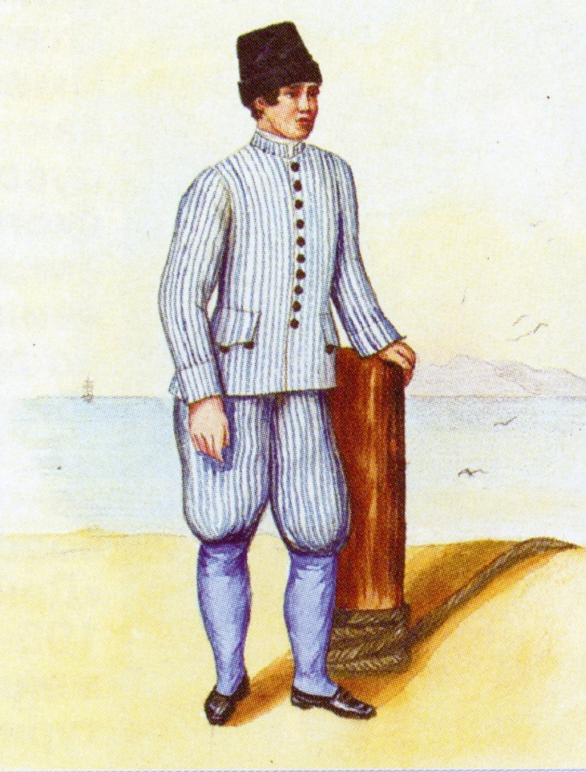
Матрос в тиковом бостроге образца 1722-1732 гг.

Положение 1710 года осталось без перемен до 1718 года, в котором последовало несколько частных изменений в количестве, качестве и сроках носки мундирных вещей. Однако по причине недостатка сумм случалось, что нижние чины не всегда исправно получали положенное им обмундирование. В значительно лучшем положении были «гребецкие команды царя, и знатных особ», личному составу которых полагалось дополнительное обмундирование. Причем флагманам предоставлялось право выбирать цвет и форму карпучи (то есть шляпы) матросам по своему усмотрению: «кто как похочет». Царские (и знатных особ) гребцы отличались особенною щеголеватостью и изяществом костюма. Так, например, в 1722 году царским гребцам раз в пять лет выдавалось «по бострогу зеленому, со штанами; по бострогу тиковому, со гитанами; по карпучу зеленому, по колпачку бархатному черному с кистями золотыми, по три рубахи из макарьевского полотна, по две рубахи из голландского полотна, по одному бархатному галстуку, по три галстука кисейных, по одному парусиновому кафтану с подбоем серого сукна, по штанам парусиновым, по две пары башмаков, по две пары чулок (в том числе по одной гарусных красных, по другой шерстяных васильковых)».
В начале XVIII века во многих армиях, в том числе в русской, появился термин «мундир», который имел собирательный характер всего военного обмундирования и снаряжения, принадлежавшего офицеру или солдату. Существовало даже выражение построить мундир, означавшее приобретение вообще всей форменной одежды, оружия, амуниции и так далее. В конце XVIII века этот термин уже определял лишь верхнюю одежду военнослужащего, причем стало общеупотребительным более широкое толкование термина мундир — как понятия, включавшего в себя особые требования морального кодекса военнослужащего, носившего мундир. Трудно сказать, но, может быть, именно в этот период и возникло хорошо всем известное понятие, «честь мундира». Между тем в быту мундир всегда считали принадлежностью парадной формы одежды.
Заготовкой и раздачей мундирных вещей до 1720 года заведовало Адмиралтейство, для чего в 1716 году была учреждена особая мундирная контора; с 1720 года строение мундира было передано в главный комиссариат, а в 1724 году оно снова было предоставлено Морскому ведомству и поступило в ведение Адмиралтейств-коллегий.
Материалы и предметы для обмундирования служащих во флоте большею частью изготовлялись собственными средствами Адмиралтейства, для чего в его ведении находились различные заводы и фабрики. Частично материалы эти приобретались и поставлялись подрядчиками.

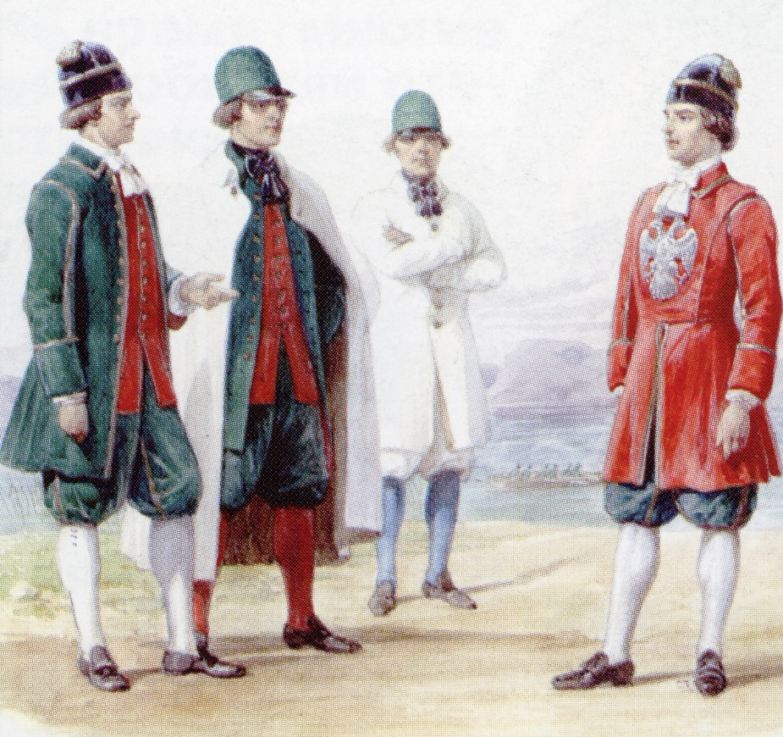
Команда придворных гребцов, 1716-1730 гг.

«Возлюбленные чада Петра» ценили свое обмундирование. Оно было освящено в битвах с врагами. А сам Петр I считал, что честь мундира — это дисциплина. Легкомысленное отношение к нему или утрата по каким-либо причинам форменной одежды и оружия строго карались. Например, в Морском уставе 1720 года имелась такая статья: «Если кто свой мундир или ружье проиграет, продаст или в залог отдаст, оный имеет быть в первый и другой раз жестоко наказан, а в третий — расстрелян или на галеру сослан быть. А тот, кто у него покупает или принимает такие вещи, не токмо, что принял или купил, безденежно возвратить должен, но и втрое дороже, сколько оное стоит, штрафу заплатить, и сверх того на теле наказан будет».
Трудно сказать, почему Петр I не ввел единообразную форму одежды для корабельных офицеров. Об этом, наверное, знал только он сам, а нам ничего не остается, как строить догадки. Среди морских офицеров было очень много иноземцев, а они, по-видимому, не хотели менять своей старой формы одежды. Может быть, это обстоятельство было указано в контракте, как иногда и нежелание менять подданство. Если вспомнить главную причину введения единой формы одежды в сухопутных войсках, а именно необходимость отличать свои полки от неприятельских на поле боя, то на кораблях она вообще не играла никакой роли, так как корабли различались с помощью соответствующих флагов, а форма одежды экипажа была не видна. Поскольку с деньгами на армию и флот было всегда туго, может быть, Петр I оставил переобмундирование морских офицеров до лучших времен. Петр I умер в достаточно молодом возрасте; и многие реформы, начатые им, в том числе и обмундирование офицеров флота, остались не доведенными до конца.

Период упадка и перемен в форменной одежде Российского флота

Годы после смерти Петра I были периодом упадка Российского флота. Длительное время новых кораблей вообще не строили; матросы ходили в изодранной одежде, а офицеры, несмотря на решение специальной Воинской морской комиссии, созданной под председательством адмирала П.И. Сиверса в начале царствования Анны Иоанновны — сделать и впредь иметь мундир из василькового сукна с красною подкладкою, — продолжали вплоть до 1735 года носить старые мундиры. Это была первая попытка ввести форму одежды для офицеров Российского флота.

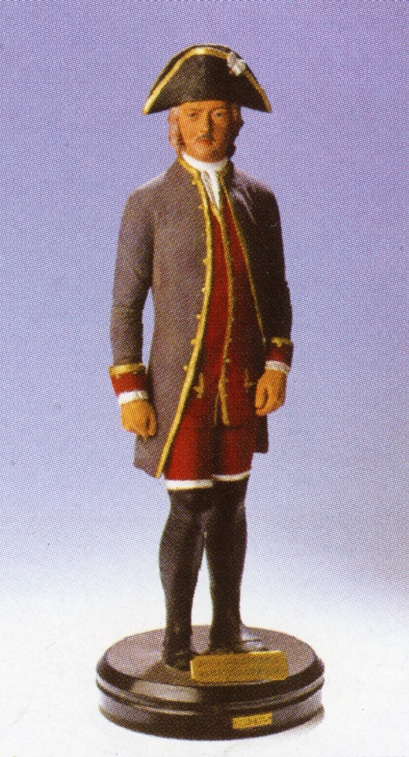
Штаб-офицер флота в парадной форме образца 1735 г.

В 1735 году для штаб-офицеров флота были введены зеленые кафтаны с красными отложными обшлагами и подбоем, красный камзол с белым подбоем и штаны из красного сукна. Кафтан и камзол обшивались золотым галуном, украшались массивными золочеными пуговицами. Штаб-офицеры носили черные шляпы, обшитые золотым галуном, и припудренный парик с косицей, стянутой черной тесьмой.
Обер-офицеры имели такую же форму, но без галунов. Всем полагалось носить черные кожаные штиблеты, а на парадах — красные чулки и тупоносые башмаки с медною пряжкою, а также белые нашейные шарфы, жабо и шпагу на левом боку.
Со вступлением на престол Елизаветы Петровны в Морском ведомстве произошли некоторые перемены, затронувшие и форму одежды во флоте. С 1 июня 1745 года морским офицерам было положено иметь кафтан и штаны белого цвета. У кафтана был зеленый отложной воротник и зеленые разрезные лацканы с тремя пуговицами, а зеленый камзол был с белым подбоем. И кафтан, и камзол застегивались на медные золоченые гладкие пуговицы.
Галун, служивший ранее украшением мундира штаб-офицеров, с 1745 года выполняет более четкую функцию знаков различия. У обер-офицеров и штаб-офицеров мундир обшивался галуном по борту в один ряд. Кроме того, у штаб-офицеров галуном обшивался камзол.
У флагманов (адмиралов) и кафтан, и камзол обшивались галуном в два ряда — узким и широким. Галуном в два ряда обшивались также обшлага, клапаны карманов и некоторые швы мундира (последние — в один ряд узким галуном).
Летом 1748 года знаки различия получили и нижние чины флота: унтер-офицеры, шкиперы и штурманы. На воротниках их кафтанов появился позумент в один ряд, а на обшлагах — в четыре ряда.
Со вступлением на престол Екатерины Великой вместе с развитием флота изменялась и совершенствовалась морская форма одежды. С 1765 года для морских офицеров был введен новый белый кафтан с зелеными лацканами, обшлагами, воротником и подбоем, камзол и штаны из зеленого сукна. Для развития чинов среди адмиралов на обшлагах мундира контр-адмиралы имели одну, вице-адмиралы — две и адмиралы — три позолоченные пуговицы. Парадный мундир адмиралов был украшен богатым золотым шитьем и дополнялся шляпой с плюмажем. Для командиров кораблей и корабельных офицеров в качестве знака различия на левое плечо было введено ношение вытканной тесьмы с кистью золотого или серебряного цвета на конце — прообраз погон и эполет.

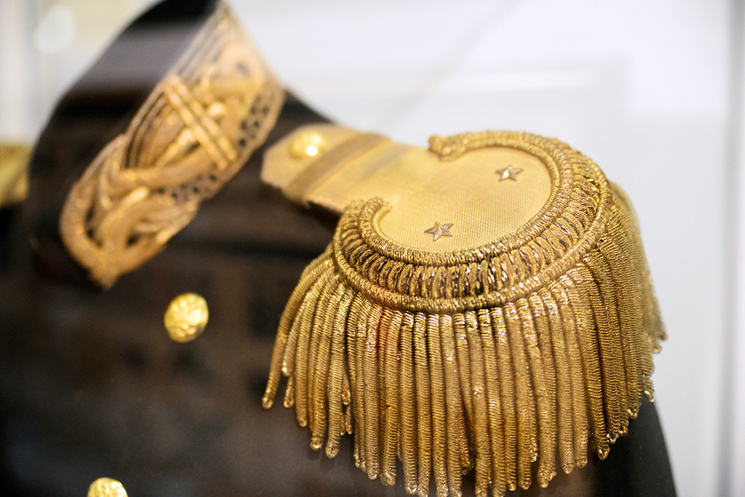
Эполет на форменной одежде военно-морского флота России

Капитаны 1-го ранга по кромке камзола и на клапанах карманов носили широкий и узкие галуны; капитаны 2-го ранга по кромке камзола — один широкий галун, а на клапанах карманов — широкий и узкий; капитан-лейтенанты — на клапанах карманов один узкий галун. Боцманы нашивали на обшлага узкий галун в три ряда змейкою, боцманматы — в два, квартирмейстеры — в один.
Матросская форма состояла из белого суконного кафтана, полосатого тикового камзола и шляпы, а также все того же голландского бострога с зелеными штанами и голландской рубахи с канифасными штанами. В состав матросской формы одежды входила епанча (длинный широкий плащ), которая в зимнее время могла заменяться тулупом.

Введение новой формы и знаков различия при правлении Павла I

В царствование Павла I, уже 1 ноября 1796 года, была утверждена новая форма одежды для морских офицеров, и, надо сказать (вопреки бытующему мнению), она была удобнее, дешевле и практичнее. Вместо расшитых золотом екатерининских белых кафтанов офицеры получили темно-зеленый мундир без лацканов с обшлагами того же цвета, белым воротником и белые штаны. К мундиру полагалась черная двудольная шляпа с кистями, висящими с двух сторон, и обшитая галуном. На шляпе также имелся небольшой бант (предвестник кокарды) и пуговица Ношение парика с бугелями и косицей, существовавшего ранее, было обязательно — император вольностей в ношении формы одежды не допускал.

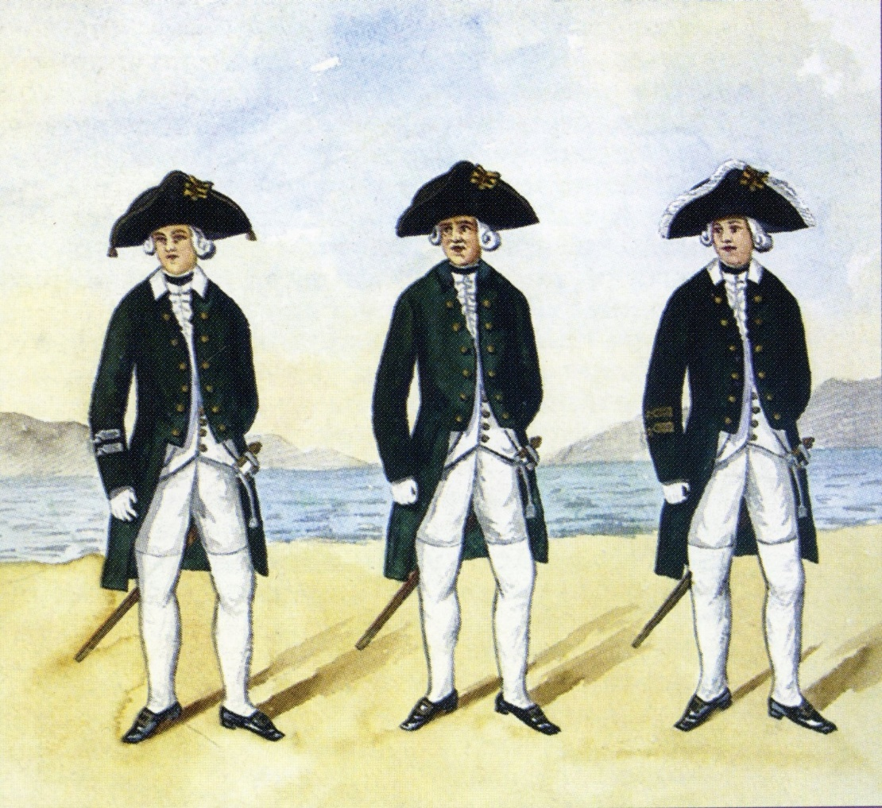
Флота штаб- и обер-офицер 2-й дивизии 1-й эскадры, штурманский офицер 3-й дивизии 2-й эскадры, флагман 1-й дивизии, 1796 г.

Балтийский флот состоял тогда из трех дивизий. В соответствии с этим были введены и знаки различия. У офицеров первой дивизии нашивки на клапане обшлага были золотые, у офицеров второй дивизии — серебряные, третьей — серебристо-золотые. Такой же расцветки были галунные нашивки и на шляпах. Офицеры галерного флота нашивок не имели вовсе.
Мундир дополнялся камзолом зеленого цвета без галунов. Форма одежды нижних чинов была изменена на два года позже — в 1798 году.
Унтер-офицеры получили кафтан темно-зеленого цвета из сукна с зелеными обшлагами, белый камзол, белые суконные штаны, камзол рабочий тиковый, рубаху рабочую голландскую (между прочим, она входит в комплект рабочего платья матроса нашего флота до сих пор), замшевые перчатки и черные башмаки. Черные шляпы имели с двух сторон шерстяные кисти, черный с оранжевой каймой бант с пуговицей.
Матросы имели черные шляпы, голландские бостроги и брюки темно-зеленого цвета, белый камзол с воротником и обшлагами из канифаса.
Обратим внимание на то, что история русской военно-морской формы, впрочем, как и вся история боевой деятельности и жизни флота, идет рука об руку с историей императоров, самодержцев Российских. В зависимости от отношения того или иного монарха к флоту проводились и его реформы.

Изменения формы одежды при царствовании Александра I

Царствование императора Александра I, вступившего на престол в 1801 году, продолжалось почти четверть века и отмечено абсолютным непониманием значения военно-морской силы для России и заброшенностью флота. Царь был неспособен на радикальные преобразования армии и флота в соответствии с новыми требованиями военной науки и техники. Однако, как и его предшественники, он начал преобразования в армии с изменения формы одежды. Одним из первых приказов он ликвидировал во всех родах войск букли и укоротил наполовину косицы. Что касается преобразований в военной форме одежды, то важно отметить, что они совпали с изменением светской моды мужского костюма в Западной Европе. В обиход тогда входил так называемый фрачный костюм с укороченными иолами спереди и с длинными узкими фалдами сзади.

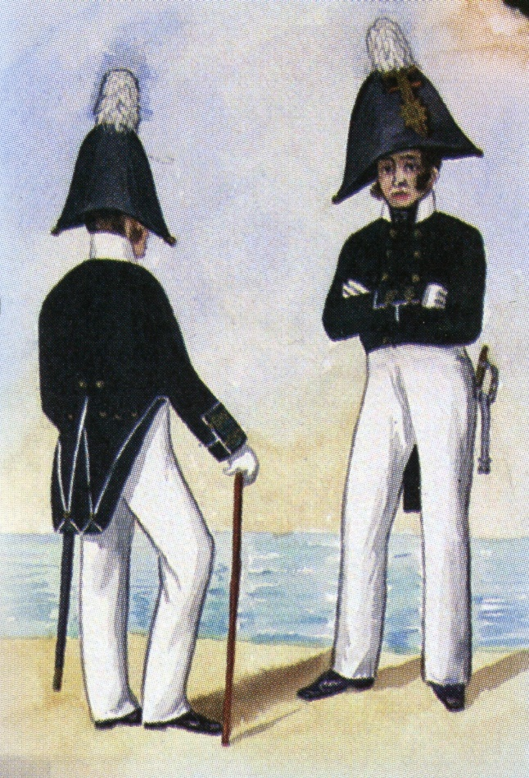
Обер-офицер флота в мундире, 1801 г.

По высочайшему указу, уже в 1801 году адмиралам и морским офицерам полагалось иметь мундир фрачного покроя прежнего цвета, но «застегнутый на шесть пуговиц в два ряда», со стоячим белым воротником, завернутыми полами и белою выпушкою вокруг пол и обшлагов с клапанами, белый камзол и длинные белые штаны.
В мае 1802 года и для матросов также ввели мундир со стоячим воротником, разрезными обшлагами и клапанами темно-зеленого цвета и такого же цвета брюки, а вместо бострога — так называемую канифасную шинель серого цвета с белым воротником и двумя погонами по цвету дивизии. Рабочая форма осталась прежней. В мае 1803 года для адмиралов и офицеров флота были введены темно-зеленые мундиры, туго облегавшие корпус, со стоячим воротником и фалдами фрачного покроя. При мундире носились шпага и серебряный шарф с длинными концами и кистями. У адмиралов на воротнике и обшлагах появилось золотое шитье — вышитые якоря с якорными канатами, а у штаб- и обер-офицеров — только якоря. Впервые на оба плеча у адмиралов были введены погоны с черными вышитыми орлами.

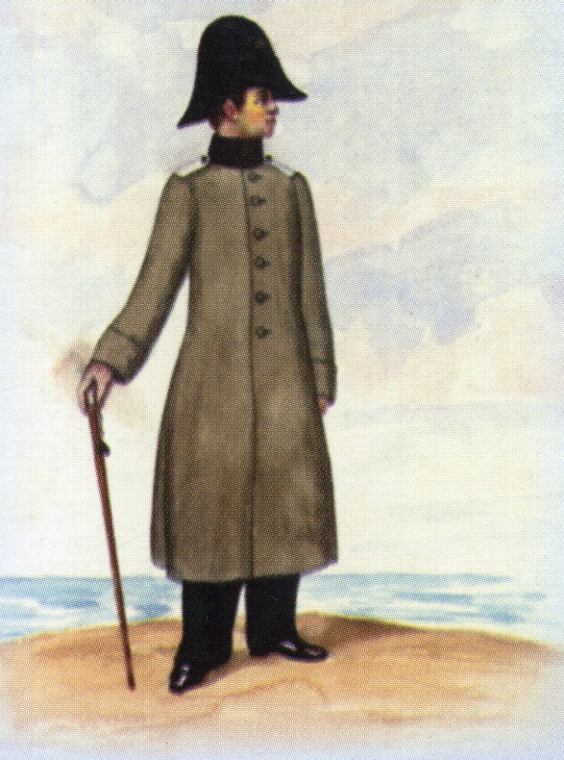
Унтер-офицер морской артиллерии (в шинели), 1802 г.
Капитан-командоры, капитаны 1-го и 2-го рангов носили золотые погоны, капитан-лейтенанты — один золотой погон на левом плече, лейтенанты — погоны из зеленого сукна, обшитые золотым галуном, мичманы погон не имели. В том же 1803 году для генералов, адмиралов и офицеров русской армии и флота была введена верхняя повседневная одежда — сюртук (суртук, сертук). Название этой одежды произошло от соединения двух французских слов — сюр (Sur) и ту (tout), в переводе означающие на все, то есть на все случаи жизни. Или дословно с французского — поверх всего. Сюртук плотно облегал фигуру до талии, имел широкие полы, доходившие до колен, высокий стоячий воротник и застегивался по правому борту на шесть пуговиц.
Флотские сюртуки до 1872 года не отличались по своему покрою от общеармейского, сохраняя по-прежнему свой темно-зеленый цвет. С 1860 по 1870 год среди офицеров флота царила достойная удивления пестрота в ношении сюртуков. В зависимости от прихоти хозяина они носились расстегнутыми полностью, с белым или цветным жилетом; полузастегнутыми с отогнутыми лацканами, с фантастическими галстуками и так далее. Упорядочение наступило в 1872 году, когда на морских сюртуках был отменен высокий воротник и утвержден отложной с широкими лацканами. При таком сюртуке полагалось носить белое крахмальное белье, а воротник сорочки должен был быть подвязан черным галстуком. Вне службы сюртук разрешалось носить расстегнутым вместе с белым пикейным и суконным (цвета сюртука) жилетом с малыми приборными пуговицами.
В дореволюционной армии существовал кроме мундира так называемый вице-мундир, или вицмундир, как парадно-выходная форма одежды. Термин вицмундир появился в первой четверти XIX века, когда для всех родов войск окончательно были введены эполеты. Вицмундир, по покрою в точности повторявший мундир, носили без эполет, но с небольшими поперечными контрпогончиками из золотого или серебряного галуна, без шитья на воротнике и нарукавных петлиц. В 1912 году при введении в армии формы одежды, в значительной степени копировавшей существовавшие образцы времен Отечественной войны 1812 года, вицмундир был тем же парадным мундиром, но с отстегнутым нагрудным лацканом.
С 1810 года при вицмундире было разрешено ношение кортика, а при парадном мундире — только морской сабли, которую ввели в 1811 году. К концу XIX века военным чинам Морского ведомства были присвоены мундиры: двубортные, застегивающиеся на восемь пуговиц, — для адмиралов и генералов флота, а также для офицеров Гвардейского флотского экипажа; двубортные мундиры, застегивающиеся на шесть пуговиц, — для штаб- и обер-офицеров флота; однобортные мундиры, застегивающиеся на восемь пуговиц, были положены адмиралам, генералам и офицерам, состоявшим в свите Его Величества (так называемая свитская форма одежды). Все мундиры имели стоячие воротники с золотым или серебряным (на свитских мундирах) шитьем Всем военным чинам Морского ведомства, которым полагалось иметь вышитые якоря или петлицы, следовало иметь в середине отверстия рымов якорей и на верхних концах петлиц по одной пуговице, одинаковой с бортовыми пуговицами мундира.

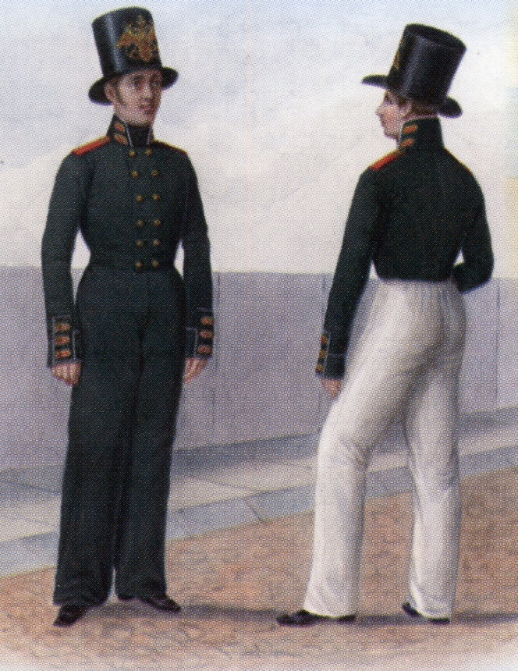
Матросы Гвардейского экипажа (в строевой форме), 1810 г.

Кавалеры орденов первых степеней, ленты которых носились под мундиром, имели с левой стороны его, спереди, поперечный прорез несколько ниже талии для пропускания наружу концов ленты со знаком ордена.
На мундирах лиц свиты Его Величества (кроме флигель-адъютантов) шитье на эполетах было с блестками, на всех же прочих мундирах адмиралов, генералов, штаб- и обер-офицеров Морского ведомства эполеты были галунные. Мундиры носили с морской саблей.
Нужно сказать, что вплоть до 1910 года во всей морской официальной документации, относившейся к вопросам формы одежды как офицерского, так и рядового состава, неизменно указывается темно-зеленый цвет морских мундиров. И в то же время, начиная с XX столетия практически никто из офицерского состава не носил обмундирования старой темно-зеленой окраски, предпочитая ей черный цвет. Позднее к обмундированию была добавлена плащ-накидка. Официально черный цвет морского мундира ввели незадолго до начала Первой мировой войны.
Двубортный парадный мундир со стоячим воротником в военно-морском флоте вновь был введен в 1943 году. Носили его при парадной (с саблей) и парадно-выходной (с кортиком) формах одежды. Двубортный мундир был также веден для воспитанников Нахимовских училищ. В 1951 году для офицерского состава Военно-морского флота вместо закрытого мундира введена двубортная открытая парадная тужурка с золотым шитьем на отложном воротнике с нарукавными нашивками «от шва до шва» (с 1997 года нарукавные нашивки на парадной и парадно-выходной тужурках такие же, как и на повседневной). При парадной форме одежды адмиралы и офицеры надевают поверх тужурки и шинели желтый шарф-пояс с кортиком.
С 1 ноября 1811 года введено новое штатное положение — О мундирах и амуничных вещах. В соответствии с ним нижние чины получили фуфайку темно-зеленого сукна с белой выпушкой по воротнику, епанчу (длинный широкий плащ) канифасную на овечьем сукне, черный галстук, темно-зеленые брюки. Кроме того, как рабочая форма одежды остались голландская рубаха и канифасные брюки. На темно-зеленых погонах нижних чинов вышивались номера флотских экипажей, суконные пуговицы были заменены на металлические. Нижним чинам полагались ружье со штыком, сумка патронная, ранец и фляга. В летнее время вне строя матросы по-прежнему носили куртки и штаны из полосатого тика (с чередованием белых и синих полос).

Головные уборы военно-морского флота

С петровских времен до наших дней головные уборы на флоте видоизменялись неоднократно. До XVIII столетия матросы имели шляпы в форме усеченного конуса из поярка(3) с загнутыми вверх кругом всей шляпы полями.
Головной убор — фуражка — впервые появился в русской армии в 1797 году. В XVIII и в начале XIX века войсковые соединения выделяли в военное время особых людей — фуражиров — для заготовки продовольствия, фуража, топлива и строительных материалов для кавалерийских и артиллерийских частей. Выполнять эти обязанности в шляпах было крайне неудобно. Тогда и появились впервые выдаваемые фуражирам так называемые фуражные шапки, представлявшие собой остроконечный суконный колпак, перегнутый пополам. В таком виде фуражная шапка напоминала современную пилотку. Фуражная шапка (фуражирка, фуражечная шапка), изменившая свой покрой и принявшая все элементы современной фуражки-бескозырки, то есть околыш и тулью, введена в ноябре 1811 года как повседневный, будничный головной убор во всех частях армии и флота (при этом сохранились кивера и каски, а у офицеров шляпы). Это были темно-зеленые фуражки-бескозырки с тремя белыми кантами: одним по верху и двумя по краям околыша. В 1834 году на околышах нижних чинов на больших портовых, или так называемых ластовых, судов и рабочих экипажей наносились номера экипажей или заглавные буквы части и команды. Буквы были просеченные, с подкладкой желтого цвета Только через десять лет, в 1844 году, на околышах фуражек нижних чинов всего Военно-морского флота России появились надписи номеров рот.

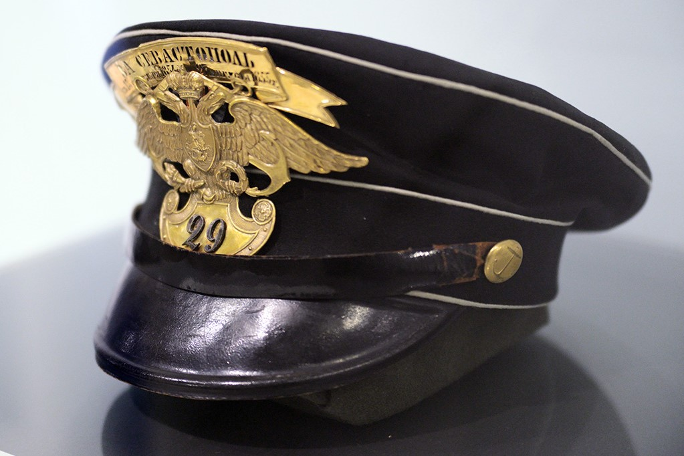

Фуражка офицерская 29-го флотского экипажа с лентой «За Севастополь», 1855 год.

Кроме бескозырок, в 1855 году были введены для парадной формы фуражки с козырьками, на околышах которых крепились гербы или кокарды. Через два года, в 1857 году, матросская фуражка уступает место черной клеенчатой широкополой шляпе с впервые надетой по околышу лентой. Шляпы имели небольшие наушники и тесьму для завязывания под подбородком. Обычай у моряков всех стран носить на матросских фуражках ленту ведет свое начало от рыбаков Средиземного моря, которые в старину, отправляясь в плавание на своих утлых парусных суденышках, обычно получали от матерей, жен, близких ленты с вышитыми словами молитвы, заклинаний, сердечных напоминаний. Моряк подвязывал свои длинные волосы подаренной лентой в суеверном убеждении, что любящая рука матери или невесты, вышивавшая спасительную молитву, незримо оградит его от всяких бедствий на море. Иногда на ленте рисовалась краской надпись с именем любимой или со словами, определявшими характер ее владельца: Не тронь мет, Храбрейший, Морской бродяга к так далее. В 1872 году ленты появились на фуражках. До этого времени на околышах матросских фуражек, как уже говорилось выше, ставились лишь прорезные буквы и цифры, которые закрашивались или подкладывались желтым сукном.
Таким образом, с 1852 по 1872 год нижние чины морского флота носили фуражку-бескозырку без ленты, а при парадной форме — круглую лакированную шляпу с лентой, которая впоследствии перешла и на бескозырку. В ноябре 1872 года специальным приказом генерал-адмирала («начальника всего флота и Морского ведомства») уже точно определился тип надписей, размеры букв и форма якорей на лентах. Приказом генерал-адмирала 19 августа 1874 года была объявлена новая форма одежды. С тех пор и уже на долгое время были установлены фуражки-бескозырки черного цвета с белой шерстяной выпушкой (кантом), черными лентами и названием корабля или номера экипажа на нем, а также с кокардой, укреплявшейся на тулье. Тогда же были утверждены продолговатый шрифт надписей на ленте и ее длина -140 сантиметров.
С 8 июля 1878 года матросы Гвардейского флотского экипажа и матросы кораблей, комплектовавшихся личным составом этого экипажа, стали носить на фуражках-бескозырках черно-оранжевые Георгиевские ленты с надписью «Гвардейский экипаж». В ознаменование достославного участия черноморских экипажей в обороне Севастополя морским чинам этих экипажей также были пожалованы Георгиевские ленты. Существует мнение, что черно-оранжевые цвета Георгиевской ленты повторяют бывшие династические цвета. Это неверно.
Исторические геральдические цвета русской монархии — золото с черным или желтый цвет с черным. Об утверждении же черно-оранжевых цветов Георгиевской ленты существует определенное указание 1769 года, что цвета даны чисто «военные»: оранжевый — цвет пламени, черный — цвет пушечного и ружейного порохового дыма.

Изменения формы после Октябрьского переворота

После Октябрьского переворота форма моряков Рабоче-Крестьянского Красного Флота оставалось без изменений. В 1921 году был утвержден образец обмундирования для военных моряков: для командного состава — фуражка и зимняя шапка, пальто (с 1925 года — шинель) цвета маренго, черная тужурка и брюки, темно-синий и белый китель для краснофлотцев — фуражка-бескозырка, пальто (с 1925 года — шинель) цвета маренго, черный бушлат, темно-синяя фланелевая и белая рубахи с синим воротником, тельняшка, черные брюки и рабочая одежда из серой парусины. Бескозырка подверглась лишь небольшим изменениям — стали несколько уже околыш и канты, уменьшена длина ленты, а вместо названия корабля на лентах появилось название флота. В 1923 году для краснофлотских лент был утвержден единый кубический шрифт, существующий и до сих пор. Лента служила для обвязывания под подбородком вокруг шеи, чтобы бескозырку не сдуло ветром. Особой лентой на фуражках матросов военно-морского флота является лента Гвардейских кораблей, утвержденная вместе с Гвардейским знаком в 1943 году. Эта лента имеет расцветку ленты ордена Славы из чередующихся традиционных полос оранжевого и черного цветов.
В Рабоче-Крестьянском Красном Флоте в 1923 году была введена черная, без белых кантов, мягкая краснофлотская фуражка с лентой и металлической эмблемой. Знак-эмблема у краснофлотцев в 1924 году заменен общевойсковой красной эмалированной звездочкой. В 1933 году мягкий образец фуражки заменен твердым, с проволочным каркасом в полях.
В 1939 году краснофлотская фуражка-бескозырка вместе с командирской фуражкой с козырьком получила по верху и низу тульи белые канты. С 1973 года эмблема на бескозырке матросов и старшин срочной службы (так же как и на шапках-ушанках) представляет собой красную эмалированную звездочку, обрамленную золотыми металлическими листьями.
Почти все элементы матросской формы — рубаха с отложным воротником, брюки особого покроя, некоторые виды тельняшек — были заимствованы в основном в Голландии, и лишь бескозырка представляет собой русский национальный головной убор. Ее внешний вид многие нашли красивым и привлекательным, он так импонировал иностранным морякам, что вскоре русская бескозырка завоевала признание во всех флотах мира.

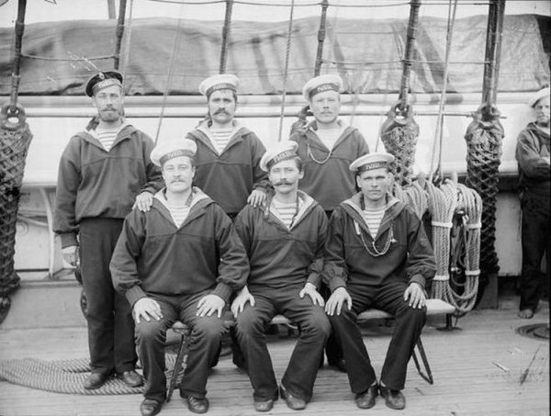
Матросы в форменной одежде и бескозырке

Тем, кто носит бескозырку, она напоминает о славном боевом прошлом нашего флота. Бескозырку носил легендарный разведчик, герой обороны Севастополя (1854-1855) матрос Петр Кошка. В годы Великой Отечественной войны советские моряки, сойдя с кораблей и став пехотинцами, бережно хранили бескозырки и в жаркий момент боя, пренебрегая опасностью, надевали их вместо касок. Зажав в зубах ленточки, со связками гранат бросились под фашистские танки морские пехотинцы Иван Красносельский, Даниил Одинцов, Юрий Паршин и Василий Цибулько, последовав примеру политрука Николая Фильченкова.

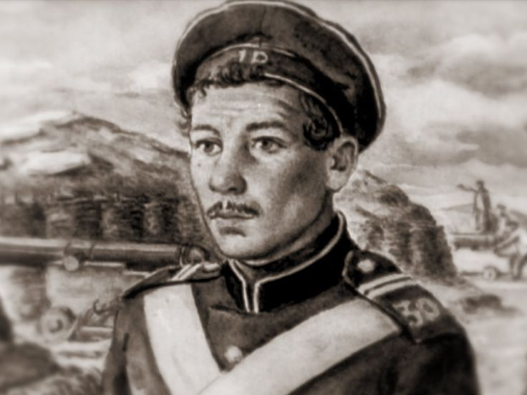
Матрос Петр Кошка

Что касается офицерской морской фуражки, то в дореволюционном флоте (наравне с общеармейской) она появляется в 1812 году как фуражка темно-зеленого цвета с тремя белыми кантами и черным лакированной кожи козырьком. Изменив лишь свой цвет на черный в 1884 году, фуражка просуществовала до Февральской революции, когда в апреле 1917 года была заменена мягкой, французского образца черной без кантов фуражкой с прямым козырьком, золотым шнурком, эмблемой и черной муаровой лентой по околышу. Последняя никогда до этого в русском флоте не носилась. Возникла черная лента впервые у англичан, когда в Трафальгарском бою (1805) меткой французской пулей был убит на палубе своего флагманского корабля «Виктори» английский флотоводец вице-адмирал Г. Нельсон. В знак траура британские офицеры повязали на тульях своих шляп креповые черные повязки, а матросы — черные шейные платки-галстуки, до сих пор сохраняемые в форме одежды английских матросов.
В течение ста с лишним лет, с начала XVIII века, шляпа-треуголка была основным головным убором генеральского, адмиральского и офицерского состава русской армии и флота. По числу галунов на шляпе, по отделке ее бортов кружевами различались ранги служебного старшинства (старшинство определялось в XVIII веке, кроме шитья на треуголке, еще и количеством галунов по борту кафтана и камзола, а также по количеству пуговиц на обшлагах). В XIX веке прежняя треуголка, изменив свой фасон, была (наряду с появившейся фуражкой) наиболее распространенным головным убором. С 1868 года треугольные шляпы были исключены из табели формы одежды офицеров и генералов армии и были оставлены лишь для офицеров и адмиралов флота вплоть до 1917 года Шляпа была принадлежностью парадной формы одежды.
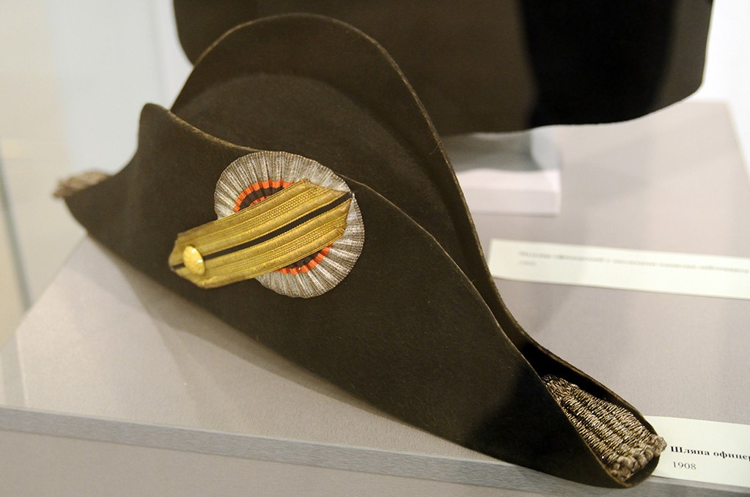
Шляпа (треуголка) парадная офицера русского флота

В начале XIX века на флоте появился кивер как головной убор личного состава Гвардейского флотского экипажа, морских батальонов и военно-морских учебных заведений: Морского корпуса и Училища корабельной архитектуры. Кивера изготовлялись из жестко выделанной кожи, иногда сукна, украшались спереди бляхой (эмблемой) или особым знаком, имели наверху украшение (называвшееся султаном, иногда помпоном). Над нижним краем кивера укреплялся чешуйчатый, из медных бляшек, подбородный ремень и кожаный черного цвета козырек. Наиболее распространенной была форма усеченного конуса с широким основанием, носимым уширенной частью вверх (до 1840-х годов), а позднее, наоборот, уширенной частью книзу. Вес кивера в некоторых образцах достигал двух килограммов при общей высоте с султаном до 60-70 сантиметров. К 1820 году кивер был дан вообще всем флотским частям и носился как при парадной, так и при служебной форме одежды. Так, например, 14 декабря 1825 года на Сенатской площади как офицеры, так и матросы Гвардейского флотского экипажа были в киверах. Кивера были отменены в 1855 году.
В 1910 году во флоте для команд кораблей, находившихся на зимовках, были введены так называемые драгунского образца зимние шапки с овальным черного сукна донцем, обшитым белым кантом.
Уместно вспомнить, что первый образец подобного зимнего головного убора использовался известным норвежским полярным исследователем Фритьофом Нансеном в его дрейфе во льдах Северного Ледовитого океана на судне «Фрам» (1893-1896). Поэтому иногда в литературе встречается название нанссновская шапка.
Морские зимние шапки полагались лишь 1/3 команды корабля (на одну боевую смену) только при несении наружных вахт в холодное время года и в личную собственность матроса не поступали.
В Рабоче-Крестьянском Красном Флоте теплые зимние шапки-ушанки черного сукна с черным же мехом введены для краснофлотцев в 1926 году. Верх шапки у рядового и старшинского состава сделан из черного сукна с ватной подкладкой, а у командного состава — теперь уже из кожи черного цвета. С 1973 года меховые шапки капитанов 1-го ранга и адмиралов имеют кожаные козырьки, а у адмиралов — козырьки с шитым золотом орнаментом. На передней части околыша меховой шапки укреплена эмблема (с 1998 года козырьки на зимних шапках отменены).
Говоря о военном костюме на флоте эпохи Александра I, нельзя не упомянуть о форме одежды Гвардейского флотского экипажа. В 1807 году при встрече в Тиль-зите на реке Неман двух императоров — Наполеона и Александра I — последний обратил внимание на гребцов шлюпки Наполеона. Огромный деревянный плот, на котором происходила историческая встреча, стоял на якоре посреди реки, и императоров доставляли туда на шлюпках. Французские гребцы были из состава Гвардейского флотского экипажа, созданного Наполеоном. Их выправка, манера грести и форма одежды понравились Александру I. Возвратись в Петербург, он не забыл об этом, и 16 февраля 1810 года по указу императора из команд придворных гребцов и экипажей царских яхт был создан Гвардейский флотский экипаж как самостоятельная воинская часть, причисленная к гвардии. Из личного состава экипажа стали формироваться команды царских яхт и отдельных кораблей.
Гвардейскому флотскому экипажу была определена особая форма одежды: летняя, введенная во флоте в 1801 году, и зимняя — такая же, как для сухопутных Гвардейских полков, но с некоторыми различиями в сочетании цветов.
Морской костюм Гвардейского флотского экипажа представлял собой двубортный мундир темно-зеленого цвета, приближавшегося к черному, с двумя рядами пуговиц, высоким стоячим воротником и фалдами фрачного покроя, туго облегавший корпус. Длинные брюки могли быть белого и черного цветов в зависимости от времени года.
Адмиралы и офицеры носили золотые эполеты с красной выпушкой, присвоенной Гвардейскому экипажу. На эполетах адмиралов были орлы, вышитые черным шелком, с синим крестом Андрея Первозванного; у офицеров, как и в армии с 1830 года, — звездочки в соответствии с чином. Кроме того, эполеты различались по бахроме: на эполетах обер-офицеров она отсутствовала, на эполетах адмиралов — из толстых, или, как говорили, из жирных, нитей. Фасон мундиров нижних чинов был подобен офицерскому, но отличался шитьем на стоячем воротнике.
Нижние чины носили красные суконные погоны на обоих плечах. Головным убором как у офицеров, так и у нижних чинов служил кивер. Красная выпушка, присвоенная форме одежды Гвардейского экипажа, дожила до 1917 года, так же как и белый кант на мундирах. Император Николай I, вступив на престол, не был оригинален: он также сразу приступил к «реформам» по переодеванию армии и флота. С 14 апреля 1826 года введены однобортные мундиры с одним рядом пуговиц. Вицмундиры, как правило, оставались двубортными с двумя рядами пуговиц, то есть как мундиры, но без шитья на воротниках и обшлагах. В праздничные дни, на парадах и в других торжественных случаях офицерам были положены кивера. В конце 1830 года флотским офицерам для различия чинов на эполеты и погоны введены звездочки, а в 1832 году на погоны унтер-офицеров — так называемые поперечники (поперечные галунные нашивки), которые сохранились до наших дней.
Постепенно на кораблях флота начинает внедряться единая форма одежды для дежурно-вахтенной службы. С 1832 года на всех военных судах, стоявших на рейде, была установлена единая форма одежды на вахтенных офицеров. В праздничные и торжественные дни им было положено носить парадные мундиры и кивера, в будни — вицмундиры и кивера с клеенчатым чехлом, которые окрашивались для водонепроницаемости масляной краской.

Происхождение черной флотской шинели

В 1803 году вместо серой канифасной шинели для солдат и матросов вводится длиннополая шинель из грубого серого сукна. Она имела застегивающийся на три крючка высокий воротник, восемь бортовых пуговиц и узкий стянутый пояс, из-за чего сзади были сборки. Шинель этого покроя была очень неудобной. После Крымской войны шинель стала короче, шире в поясе и с ровной спинкой. Высокий стоячий воротник уступил место отложному. Шинель стала удобнее, но качество материала по-прежнему было низким. Шинель моряков отличалась лишь тем, что воротник ее был из темно-зеленого сукна.
Шинель для офицеров и адмиралов была введена в 1805-1806 годах. По своему внешнему виду она напоминала колообразный серо-голубого цвета плащ. Шинель имела большой висячий в виде пелерины воротник (немногим более 70 сантиметров от нижней кромки до шейного отложного воротника). Шинель носили внакидку, без погон, а на закругленных концах шейного воротничка нашивались соответствующие рангу петлицы. В конце 90-х годов XIX столетия покрой шинелей изменили и шить их стали из черного сукна. На правом борту имелось шесть пуговиц, а на левом — столько же петель. Шинель для зимнего сезона разрешалось подбивать мехом.
В 1855-1856 годах в армии и флоте дополнительно к шинели было ведено соответственно серое и черное офицерское пальто (плащ-пальто), покроем схожее с нынешними шинелями, но значительно длиннее. К концу XIX века морское плащ-пальто было двубортным, имело по шесть пуговиц на каждом борту. Отложной воротник имел ширину около 12 сантиметров и закругленные края. Плащ шили так, чтобы он мог свободно надеваться поверх мундира с эполетами. На плаще полагались вшивные погоны. Подкладка для всех чинов и званий ставилась из полусукна одного с плащом цвета. Сзади внизу плащ имел разрез длиной около 50 сантиметров, при этом левая часть полы перекрывала правую на 2,5 сантиметра.
В 1848 году в русском флоте впервые было введено короткое двубортное полупальто из простого зеленого сукна на урсовой теплой подкладке, застегивающееся на шесть пуговиц, которое очень скоро стало наиболее популярной верхней формой матросов. Русский мореплаватель, исследователь Арктики адмирал Ф.П. Литке дал название этому полупальто — брушлат (от немецких слов Brust — грудь и latte — латы, защита груди). Этим названием в приказе генерал-адмирала официально именовалось полупальто. Дальнейшее совершенствование этого вида одежды шло в сторону его укорачивания, сужения и облегчения за счет подкладки, а для пошива использовалось черное сукно. Позднее, в конце XIX века, брушлат стал именоваться буршлатом, и окончательно, лишь в 1917-1918 годах, была принята новая форма произношения — бушлат. Следует отметить, что в официальных документах, кроме приказа генерал-адмирала 1848 года, вплоть до 1917 года нигде не употребляется термин брушлат или бургилат, всюду именуемый полупальто на Урусовой подкладке. И в то же время, начиная с адмиралов и кончая гардемаринами и матросами, все в устной речи употребляли название брушлаг, а после революции — бушлат.
В соответствии с правилами ношения формы одежды (до 1917 года) полагалось носить его застегнутым на все пуговицы, спрятав воротник фланелевки или форменки. В период с 1900 по 1906 год синий воротник форменной рубахи носился поверх воротника бушлата. После неоднократных изменений и уточнений бушлат приобрел современный вид. Ныне он является неизменной формой одежды моряков и носится в осенние и весенние месяцы.
В 1856 году были введены новые «Правила о форме одежды для господ адмиралов, генералов, штаб- и обер-офицеров Морского ведомства». В соответствии с этими правилами форма одежды подразделялась на городскую (парадную, праздничную, обыкновенную), походную и служебную (дежурную, караульную).
В том же году для офицеров армии и флота была утверждена белая летняя полотняная одежда под названием полотняник. По своему покрою он был повторением сюртука, но несколько укороченным. Он имел высокий воротник, двенадцать пуговиц и застегивался на шесть пуговиц по правому борту. В таком виде был полотняник просуществовал в армии до 1907 года.
Резко изменил свой вид полотняник на флоте, когда в 1892 году впервые была введена новая летняя одежда для офицеров и адмиралов под новым названием — китель, — в точности такого же покроя, который существует и поныне. Любой иллюстрированный журнал времен Русско-японский войны (1904-1905) приводит на своих страницах многочисленные фотографии с изображением ее участников в белых морских кителях и армейских полотняниках, также сменивших свое название на более короткое — китель.
В 1907 году был утвержден как в армии, так и на флоте несколько видоизмененный, выработанный практикой войны китель защитного цвета, известного под названием хаки. Кроме того, на флоте остался китель и белого цвета, который разрешалось носить каждому офицеру и адмиралу в летнее время. Белый китель был без подкладки и имел пять пуговиц.
В 1910 году циркулярным распоряжением Морского министерства вместо кителей цвета хаки были введены кителя синего цвета. Заслуживает интерес обстоятельство, что как белый армейский полотняник, так и белый летний морской китель явились образцами военной формы одежды, которые послужили прообразом формы офицерского состава многих армий и флотов мира. В 1902 году 23 государства присоединились к предложению России считать белую летнюю одежду (китель) у офицерского состава официальной формой наряду с парадной, в случаях международных встреч, визитов и взаимных посещений в летний сезон.
Как форма одежды в нашей армии китель был утвержден в 1943 году. Флотский же синий китель официально состоял в качестве обмундирования офицеров и адмиралов нашего военно-морского флота непрерывно с 1910 по 1997 год.
В 1970-х годах в ВМФ для офицеров, мичманов, прапорщиков и военнослужащих сверхсрочной службы вместо закрытого кителя белого цвета введены белая тужурка и синяя куртка с белой или кремового цвета рубашкой и черным галстуком.

Появление тельняшки в рядах ВМФ

Особенно любимой среди моряков стала нательная трикотажная рубашка с поперечными белыми и синими полосами, сокращенно в обиходе называемая моряками тельняшкой. Свое название она получила в связи с тем, что надевается прямо на тело.

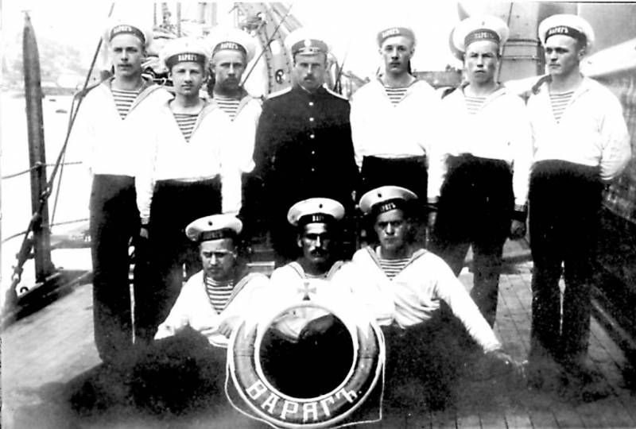
Матросы в форменной одежде и полюбившейся тельняшке

Тельняшка появилась еще во времена парусного флота, 19 августа 1874 года, как разновидность нательного белья, каковым являлись рубашки из сурового полотна и вязаные рубахи однообразного бело-серого цвета. Поверх этих рубах носились бостроги, а позднее, в первой половине XIX века, фланелевые матросские рубахи, застегивающиеся наглухо. Позднее тельняшка приобрела более широкое назначение. Изменился и цвет ее: на ней появились бело-голубые полосы. Дело в том, что кругосветные и другие плавания с длительным пребыванием в южных широтах потребовали ввести, кроме бушлата, и другую легкую одежду, которой и стала тельняшка. Введение ее было вызвано также тем, что от матросов, находившихся в море, требовались, как известно, четкость, быстрота, особая сноровка при работе с парусами на реях мачт, и тельняшка наилучшим образом отвечала потребностям такой работы. Кроме того, матросы, одетые в такую рубашку, хорошо просматривались с палубы на фоне неба, моря и парусов. Тельняшка обладает большим преимуществом перед другими нательными рубахами, а именно: хорошо сохраняет тепло и, хотя плотно облегает тело, не мешает свободному движению при работе, удобна при стирке.
Это вид легкой морской одежды не утратил своего значения и до сих пор, хотя со времени ее появления прошло немало лет, за которые флот претерпел множество изменений, и матросам теперь редко приходится лазать по вантам. В немалой степени такая живучесть тельняшки объясняется и тем, что сочетание полос символизирует синь неба и белые гребешки бегущих вдаль волн. Повторяя цвета Андреевского флага, тельняшка напоминает матросу о море и корабле.
Моряки всех поколений русского флота всегда были неравнодушны к тельняшке, называя ее морской душой. В тяжелых и кровопролитных боях Великой Отечественной войны моряка, оказавшегося в пехотной цепи (что случалось довольно часто), можно было всегда отличить по тельняшке, которую он бережно носил под гимнастеркой.
«Морская душа, — писал Леонид Соболев в своих фронтовых записках, — это решительность, находчивость, упрямая отвага и непоколебимая стойкость. Это веселая удаль, презрение к смерти, давняя матросская ярость, лютая ненависть к врагу. Морская душа — это нелицемерная боевая дружба, готовность поддержать в бою товарища, спасти раненого, грудью защитить командира. Морская душа — это стремление к победе. Сила моряков неудержима, настойчива, целеустремлена. В ней — в отважной, мужественной и гордой морской душе — один из источников победы».

Форменный воротник для старшин и матросов

Воротник во флоте существует давно, хотя выглядел он в прежние времена не таким, каким мы его видим сегодня. По свидетельству некоторых документов, он появился в период создания русского регулярного флота при Петре I. Но это не совсем правильно.

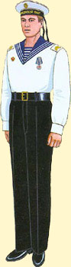
Матрос в форменном воротнике (гюйсе)

Воротник пришел во флот из армии в царствование Павла I. В ту пору солдаты носили парики с косами, которые приходилось мазать салом и припудривать мукой — этого требовал устав. Такой туалет, естественно, загрязнял мундир, и солдаты стали неофициально подкладывать под косу кожаный воротничок, который затем, уже официально, вошел в форму одежды.
После отмены париков и причесок с косами в матросской форме одежды сохранился квадратный матерчатый воротник, который в холодную ветреную погоду заправлялся под бескозырку и заменял башлык.
Широко распространено мнение, будто названные полоски были введены в память о трех победах русского флота: у Гангута (1714), Чесмы (1770) и Синопа (1853). Трудно установить, когда и как возникла эта, в общем-то, красивая и высокопатриотическая легенда, но совершенно бесспорно, что такое объяснение не имеет под собой реальной почвы. Действительно, почему мы должны хранить память о трех победах, тогда как в истории русского военно-морского флота их насчитывается куда больше? Не менее славной была победа моряков под командованием адмирала Ушакова при взятии французской крепости Корфу в 1799 году или победа, одержанная русской эскадрой под командованием адмирала Сеня-вина над турками в Афонском сражении в 1807 году. Каково же объяснение появления трех белых полос на форменном воротнике?
Вся история трансформации форменного воротника тесно связана с появлением во флоте фланельки, или фланелевки, — широкого покроя рубахи из синей плотной фланели с вырезом на груди и ластовицами под мышками. Первые фланелевые рубахи появились в русском флоте в 1840 году для команд пароходо-фрегатов Черноморского флота, который в те времена делился на три дивизии. В 1843 году специальным приказом к фланелькам гребцов на катерах впервые был введен воротник, который закрывал собою плечи по всей их ширине. Полосок на нем не было. Поскольку воротники носили исключительно с фланелевками, которые одевались лишь в холодную погоду, это объясняет их практическое назначение — предохранять гребцов от холода и простудных заболеваний.
В 1850 году для гребцов корабельных шлюпок ввели разноцветные воротники — синие, белые и красные, по которым можно было легко установить, к какой дивизии они принадлежат. На белых и красных воротниках, которые и так резко выделялись на синем фоне фланелевок, никаких полосок не было, а на синих воротниках, сливавшихся с фланелевкой такого же цвета, по краю делалась одна белая полоса (или, как ее тогда называли, кант). Синий воротник с несколькими белыми полосками появился в 1851 году у гребцов корабельных шлюпок, при этом количество полосок было различным. Гребцы 1-й дивизии имели одну полоску, гребцы 2-й дивизии — две, и гребцы 3-й дивизии — три полоски. Долгое время полоски на воротниках носили только гребцы корабельных шлюпок.

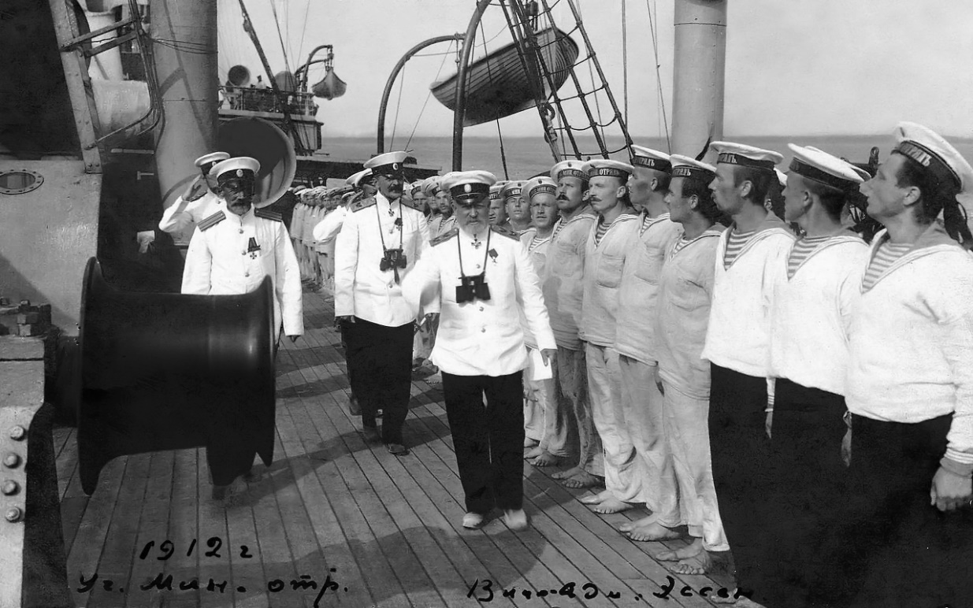
Матросы во фланелевках и форменных воротниках

В 1881 году были введены три белые полосы на воротниках для матросов Гвардейского флотского экипажа. А в следующем, 1882 году, этот воротник был распространен на весь флот.
Таким образом, несомненно, что количество полос не имеет никакого отношения к победам русского военно-морского флота. Просто при выборе рисунка возобладала чисто эстетическая сторона дела: воротник с тремя полосками оказался наиболее красивым и имеет простую законченную форму. Летом моряки нашего военно-морского флота носят полотняную белую форменную рубаху с тем же привлекательным синим воротником, обрамленным по краям тремя белыми полосками. Эти же три полоски имеются на синих обшлагах этих рубах. В зимний или осенний сезон поверх белой форменной рубахи моряки раньше надевали темно-синюю шерстяную рубаху одинакового покроя с фланелевой, а воротник белой рубахи выпускали наружу. Сейчас, как правило, носят шерстяную рубаху без белой с таким же отдельно сшитым воротником, который пристегивается к ней в нижней части разреза ворота. Форменный воротник, своим внешним видом напоминающий синие морские просторы, всегда выглядит нарядно.

Брюки для нижних чинов военно-морского флота

Форма одежды нижних чинов военно-морского флота отличалась от общевойсковой и внешним видом брюк.

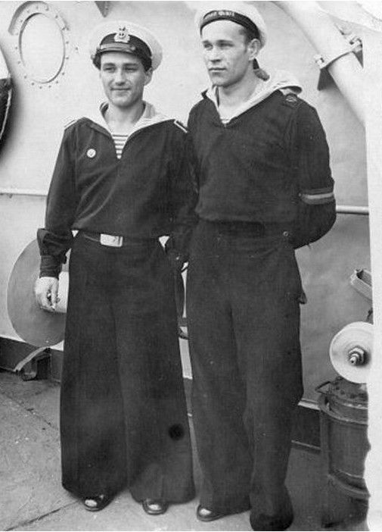
Брюки клеш в форменной одежде матросов

Во времена парусного флота матросы носили брюки особого покроя, имевшие расширявшиеся книзу концу штанин, формой напоминавших колокол (от французского cloche — колокол) и называемых по-русски клешем. Такой покрой имел практическую необходимость — при корабельных уборках, когда палуба вся покрывалась потоками воды, подъеме на реи по вантам, при приставании шлюпок к отлогому берегу было удобно одним движением руки загнуть концы широких штанин кверху выше колен, чтобы не намочить брюки. Со временем необходимость в клеше отпала. В русском дореволюционном флоте матросские и офицере-кие брюки из черной шерсти или сукна были прямого покроя, умеренной ширины, без малейшего намека на клеш. С 1909 по 1910 год в силу моды, возникшей в гражданской мужской одежде, морские офицеры, главным образом молодежь, стали носить брюки клеш. Их примеру последовали, правда, лишь вне училищ, и воспитанники Морского корпуса. Матросам перешивать казенные брюки и носить брюки клеш категорически запрещалось. Тем с большей силой с первых месяцев Февральской революции началась массовая перешивка матросских брюк на фасон с раструбом внизу, приобретавшим иногда нелепые, карикатурные размеры. Особенно это было характерно для матросов-анархистов и для лиц, ничего общего не имевших с флотом. Эти «морские волки», не обладавшие даже элементарными понятиями о морской службе, своими подчеркнуто утрированными, необъятными штанинами пытались замаскировать свое случайное, иногда с преступными целями, пребывание на флоте.
Презрительная кличка «клешник», «иванмор» (вместо военмор) всюду сопровождала таких горе-моряков, быстро выброшенных из рядов Рабоче-Крестьянского Красного флота.
В нашем современном Военно-морском флоте брюки клеш не в почете. Наверное, потому, что покрой форменных брюк красив и удобен.

Рассмотрение эволюции военно-морской формы одежды

В 1874 году Александром II было утверждено новое «Положение о форме одежды», которое вводилось в действие с 1 января 1875 года. Оно отменяло все ранее существовавшие инструкции, положения и другие документы о форме одежды и правилах ее ношения. Это положение определяло единообразную форму для всех чинов флота и послужило основанием для формирования традиционного внешнего вида моряков нашего Отечества.
Военно-морская форма одежды стала проще, свободнее и гораздо практичнее. Вместе с тем она оставалась красивой по внешнему виду и фасонам предметов обмундирования. Но одежда по-прежнему оставалась темно-зеленой. Часть предметов обмундирования, введенных ранее, перешла без изменений в новую форму одежды, в частности бескозырка, лента с надписью, погоны, эполеты, звездочки и черные двуглавые орлы на них, кортик, морская сабля и др.

Появление и значение аксельбантов в Российском флоте

Одной из принадлежностей формы одежды адъютантов и флаг-офицеров как знак их службы при начальнике (генералиссимусе, фельдмаршале, полном генерале) или для отличия высших военных чинов, зачисленных в свиту царя, был аксельбант — шнур особого плетения из золотой или серебряной канители с двумя заостренными металлическими наконечниками, в которые вначале вставлялись карандаши. Наконечники делались одного цвета с аксельбантом. Аксельбант пристегивался к правому плечу под погоном (эполетом).
Присвоение офицерам, адмиралам и генералам особых придворно-военных званий — флигель-адъютанта и генерал-адъютанта — обязывало их также носить аксельбант вместе с вензелем (заглавными буквами имени царствующих особ) на погонах или эполетах.
Офицерам дореволюционной армии, окончившим Академию Генерального штаба и топографии, предоставлялось право ношения так называемого ученого (серебряного) аксельбанта.

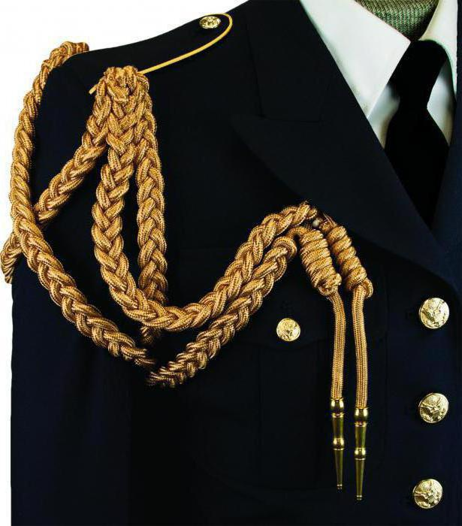
Аксельбант

Исторически происхождение аксельбанта объясняется различно. Некоторые исследователи первое его появление относят к временам Нидерландской буржуазной революции (1566-1609). Несколько полков, укомплектованных исключительно голландцами, состоявшими на испанской службе, восстали и перешли на сторону соотечественников. Испанский правитель Нидерландов герцог Альба заочно приговорил восставших к смертной казни через повешение. Голландцы, узнав об этом, пошли в атаку на испанцев, накинув на шеи в знак презрения к угрозе герцога окрученные петлями веревки. Вскоре эта веревочная петля стала символом геройства, доблести и патриотизма, перейдя в один из аксессуаров военной формы одежды голландской армии в виде шелковой петли, которая прикреплялась к плечу офицера.
Другое объяснение происхождения аксельбанта исходит от артиллеристов, которые носили через плечо в XVI—XVII веках особые связки веревок, необходимых для втаскивания орудия на возвышенную позицию или для буксировки в помощь лошадям при плохой дороге. Есть и третье объяснение — оно, по нашему мнению, наиболее правильное. Прообраз аксельбантов — это шнурки, к которым адъютанты привязывали сразу несколько карандашей (так как в бою затачивать их было некогда) для записи приказаний своих начальников.
В русской армии аксельбант впервые появился во второй половине XVIII века, когда очередной фаворит Екатерины II ГА. Потемкин при пожаловании звания генерал-адъютанта получил особый знак в виде золотых шнуров или пучка лент, богато украшенных алмазами и драгоценными камнями. Этот знак, носившийся на правом плече, скорее придворный, чем военный, имел название тресил, или трессил, и являлся прообразом аксельбанта, существовавшего в русской армии до 1917 года.
В наше время аксельбант является принадлежностью парадной формы одежды личного состава рот почетного караула и участников военных парадов.
С 17 ноября 1876 года для офицеров было введено пальто черного цвета для ношения в зимнее время и ненастную погоду. С этого времени темно-зеленый цвет морской формы одежды постепенно уступает место черному, который становится доминирующим во флоте, исключая синие кители, принятые позднее, и синие фланелевые матросские рубахи.

Синий цвет в морской форме одежды

Появлению синего цвета в морской форме одежды моряков Российский флот обязан прихоти английского короля Георга II.
Однажды король прогуливался по лондонскому Гайд-парку и был поражен красотой великолепной наездницы леди Бедфорд, которая гордо восседала на белой лошади, облаченная в темно-синее платье с белым воротничком. Вот тогда-то Его Величество, питавший слабость не только к прекрасному полу, но и к флоту, решил, что именно такое сочетание будет больше всего к лицу британским морякам. Слово короля — закон. Впрочем, моряки сразу оценили изысканный вкус своего монарха, увидев, что их вид действительно стал более представительным и элегантным.
Синий цвет формы быстро привился во всех морских странах, вытеснив широко распространенные тогда белый, красный и зеленый цвета.

Изменения формы в царствование Александра III

Изменения военной формы одежды в царствование Александра III почти не затронули морской костюм, разве что матросские рубахи стали длиннее и просторнее да офицеры получили некоторые новые предметы обмундирования.
В 1881 году новым предметом флотской одежды стала двубортная тужурка черного цвета с отложным воротником и лацканами, с двумя рядами пуговиц (по три в ряду). С некоторыми изменениями она сохранилась до нашего времени. При тужурке, так же как и при сюртуке, полагалось носить белую сорочку со стоячим воротником и черный галстук, а также фуражку с белым кантом, козырьком и кокардой. Кондукторы (воинское звание унтер-офицеров) и боцманы стали носить форму одежды, подобную форме офицеров. Черный цвет для большинства предметов флотского обмундирования у всего личного состава окончательно установился только в 1910 году и сохранился в нашем флоте до настоящего времени.
В 1891 году на левый рукав матросов-специалистов (машинистов, гальванеров, артиллеристов, кочегаров) были введены вышитые красной нитью так называемые штаты, то есть знаки, символизирующие их специальность. Эти нарукавные знаки для мичманов, прапорщиков, старшин, сержантов и матросов ВМФ (кроме личного состава морской авиации) сохранились и поныне.
Согласно «Правилам о формах одежды для офицерских и гражданских чинов Морского ведомства», введенным в 1904 году, форма одежды подразделялась на парадную, строевую парадную, береговую, походную, обыкновенную (вицмундир), десантную и служебную.
Всем чинам флота полагалось обязательным носить усы, а по желанию и бакенбарды или бороду. Ранее, в царствование Александра II, подражая императору, большинство офицеров носили бакенбарды, а при Александре III — бороду.
Новыми «Правилами» 1904 года предусматривалось около ста вариантов ношения формы одежды в различных случаях (парады, смотры, караулы, дежурства, богослужения, балы, траур, званые обеды, театр и так далее).

Изменения форменной одежды накануне Первой мировой

Накануне Первой мировой войны морская форма одежды претерпела значительные изменения. В августе 1911 года морской министр И.К. Григорович ввел новые правила ношения морской формы одежды, утвержденные государем. Они просуществовали вплоть до 1917 года. Впервые в истории для удобства при назначении соответствующей формы одежды за каждым ее вариантом были закреплены номера — от № 1 до № 13. Нумерация флотской формы одежды в несколько измененном виде сохранилась до наших дней (в современном Российском Военно-морском флоте определены номера — от № 1 до № 6). К началу войны основными предметами обмундирования адмиралов и морских офицеров были шинель, пальто (плащ-накидка), парадный мундир, вицмундир (сюртук), синий и белый кители, черные и белые брюки и серые перчатки. При соответствующих формах одежды носились эполеты, погоны, аксельбанты, ордена, звезды, ленты, знаки, морская сабля или кортик, пистолет или револьвер со снаряжением.

Форма одежды воспитанников Морского корпуса

Нельзя не сказать о форме одежды воспитанников Морского корпуса — кадетов и гардемаринов. По свидетельству современников, воспитанники Морского корпуса являлись своего рода украшением Санкт-Петербурга. Их строевая выправка и красивая форма привлекали к себе внимание жителей столицы, особенно гимназисток, и гостей столицы, видевших их впервые.
В день празднования 200-летия Морского корпуса в 1901 году на правом фланге парадного строя воспитанников стоял 21 гардемарин в различных мундирах, начиная с 1701 года.
Нетрудно увидеть, что форма одежды в Морском корпусе в среднем менялась каждые десять лет. Инструкцией, утвержденной в 1907 году, для гардемаринов Морского корпуса были введены следующие формы одежды: отпускная, домашняя, строевая и рабочая. Например, при объявлении отпускной формы для увольнявшихся в город гардемарины надевали: мундир, черные брюки, короткие сапоги, шинель с башлыком (или без него), фуражку, портупею, палаш (фельдфебели — саблю) с темляком, наушники (в морозные Дни).

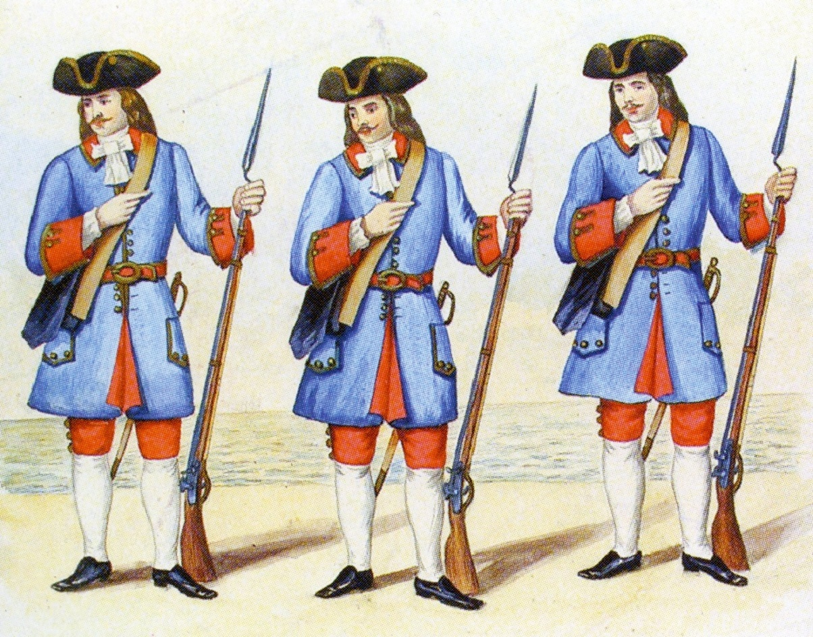
Гардемарины в форме образца 1728 г. Слева направо: сержант, капрал, рядовой.

Строевая форма отличалась тем, что вместо палаша надевалась патронная сумка. Гардемарины вооружались винтовками, а фельдфебели — револьверами.
Домашняя форма одежды состояла из синей фланелевой рубахи, черных брюк и коротких сапог.
На фуражке-бескозырке была шелковая черная лента с надписью «Морской корпус». Фельдфебели носили фуражки с козырьком. Унтер-офицеры и фельдфебели имели на обшлагах мундира золотой галун, а на погонах (белого цвета) у фельдфебелей была одна поперечная широкая нашивка из такого же золотого галуна. Старшие унтер-офицеры носили на погонах три узкие нашивки из желтой тесьмы, а младшие — две.
С целью запретить традиционные для гардемаринов нарушения формы одежды, придававшие внешнему виду совершенно ненужный оттенок щегольства, в инструкции была специальная статья, не разрешавшая иметь на мундире золоченые пуговицы и офицерские галуны, а также носить кашне вместе галстука, кольца, браслеты, галоши, лакированную обувь, трости, зонты и прочее.
В период Первой мировой войны личная форма одежды флота не менялась и оставалась такой же до Февральской революции. Военный и морской министр Временного правительства А.И. Гучков отменил на флоте погоны и кокарды, хотя в армии погоны сохранились вплоть до Октябрьского переворота. Во флоте была введена англо-американская система знаков различия — нашивки на рукавах. Ширина галуна нашивок варьировалась в зависимости от чина.

Типы и правила ношения форменной одежды военно-морского флота

После Октябрьской революции форма моряков изменилась мало и по-прежнему резко отличалась по названиям, покрою, цвету от привычных аксессуаров общевойсковой военной формы одежды.
В Российском Военно-морском флоте форма одежды подразделяется на парадную, парадно-выходную, повседневную, рабочую и полевую (для морской пехоты); в зависимости от сезона — на летнюю и зимнюю. Право ношения формы одежды, помимо кадровых военнослужащих, имеют также адмиралы, генералы, офицеры, мичманы и прапорщики, уволенные в запас и отставку с правом ношения военной формы одежды. Ношение военной формы определяется специальными «Правилами».
С давних времен, как мы уже говорили, вошло в традицию понятие честь мундира. Всякий, кто надел мундир, перестает уже располагать собой по собственному усмотрению. С этой минуты он подчиняет свою жизнь точно регламентированному порядку. Воинский мундир, не освященный суровой дисциплиной, перестает быть символом чести и становится обезличенной одеждой. Понятие «честь мундира» неразрывно связано с высоким достоинством, пронизывающим всю служебную и неслужебную жизнь военнослужащих. И поэтому, принимая военную присягу, каждый воин клянется «...достойно исполнять воинский долг, мужественно защищать свободу и конституционный строй России, народ и Отечество».
Неплохо было бы нам и возродить старую традицию общения, когда, прежде чем обратиться к кому-либо устно или письменно, обязательно говорили: «Честь имею...»
Форма российского военного моряка практична и удобна, к тому же она одна из красивейших в мире и пользуется большой популярностью.
Многовековые славные традиции нашего флота внушают к форме русского моряка уважение в других странах.
Форменная одежда способствует четкой организации корабельной службы, созданию обстановки строгой корректности и вежливости во взаимоотношениях моряков. Она наилучшим образом сказывается и на внешнем облике военнослужащих, делает их стройными, подтянутыми.
К сожалению, следует сказать, что в связи с реформой в Вооруженных силах Российской Федерации в форме одежды для военнослужащих наступил период анархии. Так, например, предметы формы одежды для военнослужащих Военно-морского флота разработаны, но в связи с недостаточным финансированием в соединения и части поступают не в полном объеме. Поэтому в настоящее время «Правила» ношения военной формы одежды, определенные приказом Министра обороны РФ №210 1997 года, разрешают ношение как новых, так и прежних предметов обмундирования. Это, безусловно, не способствует поддержанию образцового внешнего вида военнослужащих, а следовательно, высокой дисциплине и четкой организации корабельной службы.

Отдание воинской чести

С историей военной формы одежды неразрывно связан один из древнейших армейских ритуалов — отдание воинской чести.
Кто не видел, как при встрече друг с другом военнослужащие, приложив правую руку к козырьку фуражки, приветствуют друг друга! Этот ритуал называется отданием воинской чести. Его выполнение обязательно для всех, кто одет в военную форму одежды; он настолько вошел в жизнь и быт воинов, что они выполняют его не задумываясь, автоматически. Но мало кто из исполняющих этот ритуал, не говоря уже о наблюдающих, знает историю его происхождения.

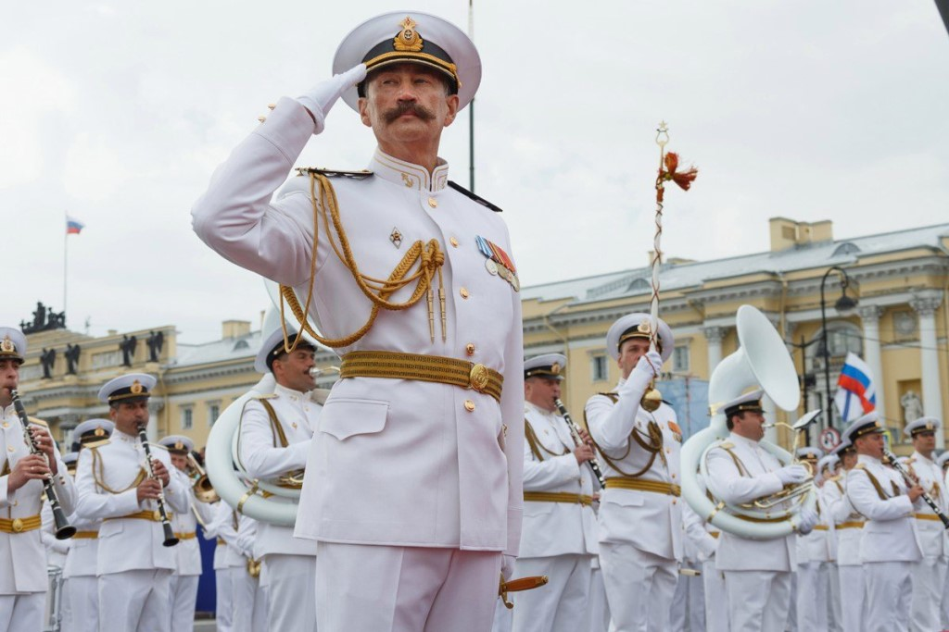
Отдание воинской чести посредством приложения руки к головному убору

Весьма вероятно, что форма отдания воинской чести посредством приложения руки к головному убору пришла от рыцарей, которые при встрече друг с другом в чистом поле, когда они не имели намерения вступить в бой, поднимали забрало шлема, чтобы показать лицо, и делали это всегда правой рукой, так как в левой держали щит.
Существует и другая версия, в соответствии с которой считают, что зарождение ритуала восходит к 1588 году, когда предводитель пиратов английский мореплаватель вице-адмирал Фрэнсис Дрейк, встречая на борту своего галеона «Золотая лань» английскую королеву Елизавету I (известную своим безобразием), сделал вид, что ослеплен ее красотой, а потому вынужден был, подняв руку, заслонить глаза ладонью. Якобы с тех пор подобное воинское приветствие стало традицией.
Но большинство исследователей морских традиций ритуал отдания воинской чести все же связывают с временами рыцарства. Позже ритуал отдания воинской чести состоял в снятии головного убора. Сейчас трудно сказать точно, когда он был отменен. Однако известно, что во флоте снятие головного убора при отдании воинской чести было заменено приложением руки к тулье фуражки вскоре после Крымской войны (1853-1856). В русском флоте отдание воинской чести в повседневной службе на корабле не требовалось. Она отдавалась только теми, кто нес службу (вахтенными), при получении ими приказания, а также при личном обращении каждого члена экипажа к старшему. Делалось это приложением правой руки к тулье фуражки и немедленным опусканием руки. В этом флот отличался от армии, где нижний чин держал поднятую руку до специального разрешения опустить ее.
Ныне порядок отдания воинской чести военнослужащими в береговых частях и при увольнении из части (с корабля) определен Строевым уставом Вооруженных сил и является единым для личного состава всех вооруженных сил. Отдание же чести на верхней палубе и в жилых помещениях корабля определено Корабельным уставом Военно-морского флота, его ритуал во многом напоминает тот, что существовал на кораблях русского флота.
Сразу же после Февральской революции знаменитым приказом № 1 по армии и флоту отдание воинской чести было отменено, однако с созданием регулярной Рабоче-Крестьянской Красной армии оно введено вновь.
Отдание воинской чести, как и строгое соблюдение других форм воинской вежливости, является свидетельством крепкой дисциплины, порядка и организованности в частях и на кораблях. Человек в военной форме — человек особой судьбы, особого долга. Форма одежды, знаки различия, награды — все это является внешним выражением чести и достоинства солдат, матросов, офицеров, генералов и адмиралов. Честь мундира — это не только прошлое и настоящее офицера, но и его будущее. Ведь недаром говорят: «Береги честь смолоду...»

Современная форма военно-морского флота
В настоящее время Вооруженные силы РФ руководствуются «Правилами» ношения военной формы одежды, которые определены приказом МО РФ № 300 2015 года. В элементах формы одежды рядового, старшинского состава, мичманов, офицеров и адмиралов ВМФ предусмотрены значительные изменения.

МАТРОССКАЯ ПОВСЕДНЕВНАЯ ФОРМА
Что же представляет собой самый обычный флотский костюм нового образца на момент 2015 года. Флотский костюм, или же выражаясь жаргоном военнослужащих ВМФ, рабочее платье (также матросская роба) – форма рабочей спецодежды для матросов, курсантов военно-морских училищ, а также старшин ВМФ России. С 2014 года платье называется кителем. Костюм состоит из следующих предметов одежды: рубаха, брюки, матросский воротник, головной убор, матросская повседневная форма.

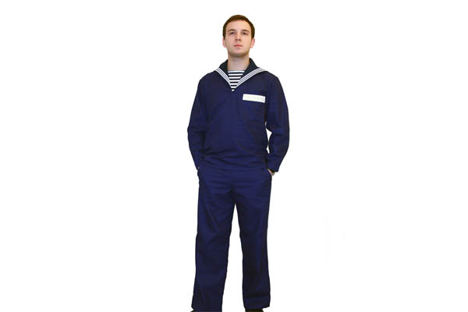
Матросская повседневная форма.

РУБАХА
Рубаха, носящаяся, как правило, со специальным пристежным воротничком, выкроена по образцу старой рубахи матроса. Спинка ее и цельный перед без швов, с широким отложным воротником. Впереди расположен накладной карман, с изнаночной стороны — также карман, внутренний. Имеется разрез, который застегивается на пуговицу. Рукава рубахи прямые, втачные; простые погончики, соответствующие званию носящего униформу. Обязательным элементом матросской одежды является белая бирка с несмывающимся боевым номером. Носится такая рубаха навыпуск, а течение службы на вахте должна заправляться в штаны. В холод поверх комплекта надевается шинель, бушлат, либо пальто.

БРЮКИ
Рабочие брюки матроса сохранили пошив и фасон XVII века. Шьются из темно-синей хлопчатобумажной материи. Имеют боковые карманы, застежки, находящиеся на гульфике, а также пояс со специальными петлями (шлевками) под ремень. Изготавливается ремень преимущественно из свиной кожи, на его бляхе – эмблема ВМФ России. На пряжке образца, существовавшего в СССР, изображался якорь со звездой.

ВОРОТНИК
Изготавливается воротник также из хлопчатобумажного материала, надевается поверх рубахи, имеет подкладку и три белых полосы, символизирующих победы ВМФ в таких сражениях, как чесменское, гангутское и синопское. Парадная военно-морская одежда также содержит в комплекте матросский воротник.

ГОЛОВНОЙ УБОР
Головных уборов в форменных комплектах ВМФ существует несколько. Один из них – бескозырная фуражка, к которой крепится лента с названием корабля либо с надписью «Военно-морской флот». Лента надевается на околыш. Он, как и донышко со стенками выполнен из шерсти. На тулье головного убора расположена кокарда, представляющая собой золотистый якорь. В СССР кокарда представляла собой так называемый краб – красную звезду в обрамлении листьев золотистого цвета. Летняя фуражка пошита из белой ткани (идет в комплекте со сменным чехлом). Зимним головным убором служит черная меховая шапка-ушанка.
В 2014 году в планах было ввести шерстяную шапку взамен на шапку-ушанку для работ на открытом воздухе. Также в 2014 велись и другие разработки формы нового образца, однако некоторые нововведения не прижились. Также комплект повседневной формы включает в себя берет.
Имеется в наборе головных уборов и пилотка. По бокам головного убора – три блочка, отверстия, предназначенных для «вентиляции». На лицевой стороне пилотки расположена золотистая кокарда, изображающая якорь. В форме ВМФ образца времен СССР пилотка предназначалась на ношения личного экипажного состава подводных судов. Имела черную расцветку и различалась по типу, как для состава рядовых, так и для состава офицеров. Относительно недавно она стала предназначаться для ношения всего состава ВМФ. Полукруглый фасон был заменен на прямоугольный. Также пилотка получила белые выпушки, которые ранее предназначались только для голов мичмана и офицера, а также кокарду взамен звезды.

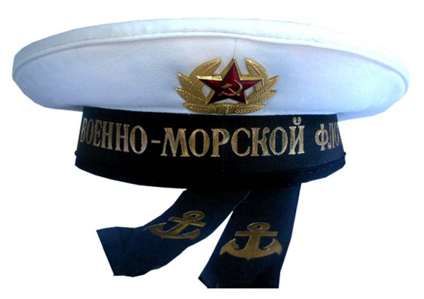

ОБУВЬ
К вышеописанному костюму прилагаются ботинки, выполненные из юфти, на толстой подошве, именуемые также на флотском жаргоне прогарами или гадами. Не так давно ботинки шились со шнурками, но сейчас, в 2015 имеют и резиновые вставки (введены они были в 2014 году). Для старослужащих предпочтительнее для ношения парадная обувь – сапоги, выполненные из дубленной в солях хрома кожи, иначе говоря, хромовые сапоги. На территориях, где царит суровый климат, военнослужащие носят яловые сапоги. Тропическая форма предусматривает ношение сандалий. Также в полном комплекте повседневной формы имеется тельняшка полосатая, перчатки и шапка-ушанка.

Повседневная форма офицеров и мичманов
Военная повседневная форма, предназначенная для офицеров и мичманов, включает в себя: черную или белую шерстяную фуражку, тужурку из того же материала, черное пальто, кремовую рубашку, черный же галстук с золотого цвета закрепкой, кашне, черные брюки , поясной ремень , перчатки и полусапоги , полуботинки или ботинки в качестве обуви. Также позволено включать в повседневный комплект черную пилотку, шерстяной свитер той же расцветки, демисезонную куртку или плащ и китель из синей шерсти.

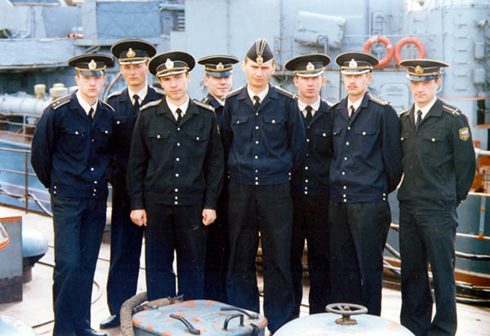

Повседневная женская форма
Представляет собой комплект из пилотки, пошитой из черной шерсти, черной же шерстяной юбки, кремового цвета блузки, традиционного галстука с золотой закрепкой и поясного ремня, черных туфель (или же ботинок) и телесных колготок. Также в комплекте присутствует жакет.

Женская форма ВМФ
Зимняя повседневная форма предполагает ношение каракулевого черного берета, пальто из шерсти, юбки, блузки, ремня, галстука и колгот из вышеописанного летнего комплекта, черного кашне и перчаток. Обувью служат сапоги или ботинки. Жакет также присутствует в зимнем варианте формы. Разрешено ношение свитера, демисезонного плаща, пилотки и шапки-ушанки.
Стоит отметить, что некоторые элементы, существующие в комплекте формы сейчас, были введены в 2014. Также еще со времен СССР существует разделение на зимнюю и летнюю формы.

Парадная форма для офицеров и мичманов
Существует несколько типов парадной формы, предназначенных для разных погодных/климатических условий. Головным убором в комплекте парадного образца служит белая/черная фуражка (летняя, либо зимняя/шерстяная) или же шапка-ушанка, пошитая из черного меха (полковники, высшие офицеры и капитаны первого ранга носят каракулевую шапку с козырьком).
Обязательным элементом любого типа парадной формы офицера и мичмана является черный галстук, с золотистой закрепкой. Также в комплекте имеется шерстяная тужурка: черная (парадная) либо белая (летняя). Черные шерстяные брюки, белая рубашка и золотистый пояс – основа любой парадной формы.

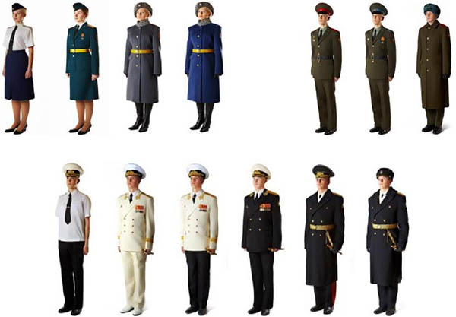

Парадная форма ВМФ
Обувь – черные или белые ботинки/сапоги либо полуботинки/полусапоги. Также может присутствовать белое кашне или съемный воротник (в зависимости от погодных условий). В качестве верхней одежды – черное пальто из шерстяной ткани. На нем носятся нашивные погоны, так же как и на тужурках. На рубашках – съемные. Зимняя парадная форма предусматривает теплые черные перчатки. Также разрешается ношение демисезонных плаща или куртки, белых перчаток.

Парадная форма для старшин и матросов
Обязательными предметами одежды является полосатая тельняшка (форма контрактника предусматривает ношение кремовую рубашку с галстуком), шерстяные черные брюки и черный так же поясной ремень . Головным убором может служить белая (летняя) фуражка-бескозырка или же черная шерстяная, или же меховая шапка-ушанка (зимний вариант). Для контрактника также предназначена белая либо черная фуражка. Имеется также белая форменка (для контрактника – тужурка из черной шерсти), или же синяя фланелевка. В составе формы имеется шерстяное черное пальто (на которых также носятся погончики, равно как и на тужурках, бушлатах, фланелевках и форменках), кашне и перчатки. Также разрешено ношение бушлата. Обувь – ботинки/полуботинки, полусапоги.

Женская парадная форма
Такой комплект по своему составу почти полностью повторяет повседневный, за исключением того, что жакет парадный, пояс также парадный, золотистый, а в зимняя версия имеет в комплекте белое кашне.
Далее рассмотрим офисную форму ВМФ. На 2015 год офисная форма представляет собой комплект из: Синей или черной фуражки либо повседневной кепки тех же цветов. Костюма, состоящего из брюк и куртки с длинными (короткими) рукавами. Тельняшки или белой/синей футболки. Также офисная форма ВМФ содержит в своем комплекте и белую фуражку.

Заключение

Форма военно-морского флота России за несколько веков потерпела несметное количество изменений и преображений, что в конечном итоге сделало форменную одежду значительно удобнее, нежели ее первые варианты. Однако, по мнению многих, современная форма утратила всякую индивидуальность, а также качество пошива, это касается в большей степени повседневной формы. Если говорить о парадной форме, то здесь все на должном уровне многие года. И у нас в стране, и за рубежом наши офицеры и матросы занимают наивысшую оценку окружающих за идеально подогнанную и красивейшую форму одежды, а также статность и дисциплинированность.
И, говоря финальные слова, хочу сказать, что каждый, кто желает связать себя с военно-морским делом, надевая на себя форменную одежду, должен понимать, что данная форма несет за собой многовековую историю, которую непременно должен знать и чтить не только тот, кто стоит на страже морских границ, но и все граждане нашей необъятной родины.

Список используемых источников:
1. https://navyparade.mil.ru/page1086728.html
2. https://studfile.net/preview/4597353/page:5/
3. https://arsenal.army/blog/51-voenno-morskoj-flot-rossii-istoriya-formennoj-odezhdy-vmf
4. Свободная энциклопедия Wikipedia
5. https://picturehistory.livejournal.com/1868843.html
6. https://structure.mil.ru/structure/forces/navy/history.htm
7. https://fishki.net/2213713-morskoj-flot-rossii---kto-gde-i-kak-ego-sozdaval.html
8. https://tvzvezda.ru/news/forces/content/201707270937-jpz3.htm
9. https://sudostroenie.info/novosti/15777.html

